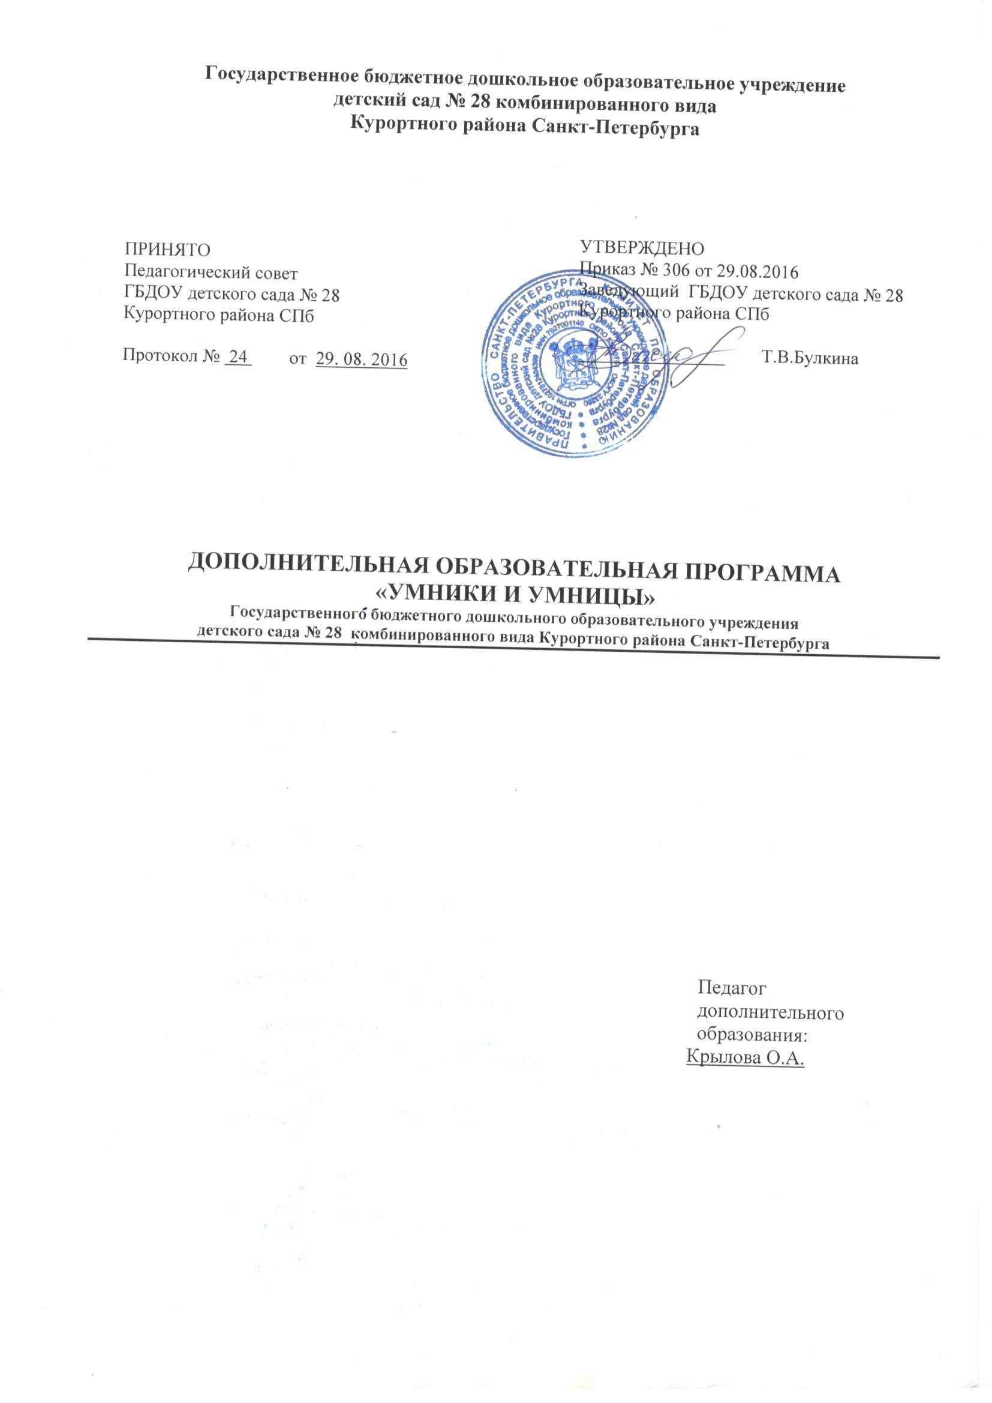

УЧЕБНЫЙ ПЛАН
Дополнительная общеобразовательная программа дошкольного образования
«Умники и умницы »
Цель - подготовка детей к обучению в школе Категория воспитанников дети от 5 - 7 лет Срок обучения 72 часов, 36 недель, 9 месяцев Режим занятий 2 часа в неделю

№ п/п | Наименование разделов и дисциплин | Всего часов | В том числе: |  | Формы контроля
 |  |  | Лекции | Практические занятия
1 | Развитие речи | 36 | - | 36 | оперативный
2 | Развитие математических представлений | 36 | - | 36 | оперативный
 | Итого: | 72 | - | 72

Пояснительная записка
В период дошкольного детства происходит интенсивное психическое развитие ребёнка. За первые 6-7 лет жизни ребенок усваивает все основные виды человеческих действий, овладевает развернутой связной речью, устанавливает взаимоотношения со сверстниками и взрослыми. У него формируется познавательная деятельность: совершенствуется произвольное внимание, развиваются различные виды памяти, он постепенно овладевает словесно- логическим мышлением.
Важная особенность психического развития дошкольника состоит в том, что приобретаемые им знания, действия, способности имеют большое значение для его будущего развития, в том числе и для успешного обучения в школе.
Начало обучения в школе - новый этап в жизни ребёнка, безусловно требующий определенного уровня готовности к этому качественно новому этапу в жизни и совершенно новому виду деятельности - учебной.
Старый, как мир, вопрос: чему и как учить ребенка до школы? - давно потерял свою актуальность. Стремительность нынешнего времени внесла . коррективы и в эту проблему: рост информации, интенсификация обучения, увеличение нагрузки заставляют школу и родителей искать варианты такой подготовки, которая смогла бы обеспечить ребенку нормальную адаптацию к школе и хотя бы частично разгрузила его на первых, самых сложных этапах обучения.
Формирование готовности к обучению в школе является также важной задачей всей воспитательной работы с дошкольниками, направленной на их всестороннее развитие.
Однако на вопрос, чему и как учить до школы, нет четкого и однозначного ответа, да и вряд ли он возможен. Различия в функциональном и психическом развитии детей, поступающих в школу, столь велики, что наиболее реальными и эффективными, по-видимому, могут быть только индивидуальные программы подготовки.
Л.С Выготский писал: «ребенок дошкольного возраста по своим способностям способен к тому, чтобы начать какой-то новый цикл обучения, недоступный для него до этого! Он способен это обучение проходить по какой-то программе, но вместе с тем саму программу он по природе своей, по своим интересам, по уровню своего мышления может усвоить в меру того, в меру чего она является его собственной программой».

Создание и разработка таких программ - чрезвычайно сложная задача.
Но при разработке таких программ важно, в первую очередь, учитывать то, что занятия с детьми должны быть ступеньками к школе, а не обучением их письму, чтению, математике.
«Быть готовым к школе уже сегодня - не значит уметь читать, писать и считать. Быть готовым к школе — значит быть готовым всему этому научиться».
В данной программе представлены основные разделы, которые, на мой взгляд, помогут подготовить ребенка к успешному обучению в школе. '
Цель данной программы - подготовка детей к обучению в школе.
Основными задачами программы являются:
- подготовка к обучению грамоте;
- формирование элементарных математических представлений;
- развитие мелкой моторики;
- формирование мотивационной готовности к обучению в школе;
Объектом программы является игра, как ведущий метод обучения дошкольников.

Содержательная часть:

Разделы. | Темы.
Подготовка к обучению грамоте. | 1.Развитие языкового анализа, синтеза, представлений (фонематического, слогового, анализа предложений).  2.Обучение чтению. 3. Развитие мелкой моторики. Печатанье букв. 4. Работа над грамматическим строем речи. 5. Обогащение и расширение словаря. 6. Развитие связной речи.
Формирование элементарных математических представлений. | 1.Сравнение предметов и групп предметов. 2. Пространственные представления. 3. Временные представления. 4.Числа от 1 до 10. Число 0. 5.Геометрические фигуры.

Учебно-тематическое планирование:

№ |  | Основные понятия: | Количест
 |  |  | во часов.
 | Подготовка к
 | обучению грамоте.
1. | Развитие языкового | - гласные звуки: а, о, и, у, ы;
 | анализа, синтеза, | - анализ и синтез звукосочетаний из 2-3 | 18 часа
 | представлений | гласных звуков (ау, оуэ и т.д.);
 | (фонематического, | - выделение гласного в начале слова, в
 | слогового, анализа | конце, в середине односложных слов;
 | предложений). | - подбор слов на гласные звуки;
 |  | - согласные звуки: н, т, к, с, л, р , в, е, п,
 |  | м;
 |  | - выделение изученных согласных звуков
 |  | из слова;
 |  | - понятия «гласный звук», «согласный
 |  | звук», «звук», «буква», «твердый
 |  | согласный звук», «мягкий согласный
 |  | звук»;
 |  | - анализ прямых и обратных слогов с
 |  | изученными звуками;
 |  | - полный звуковой анализ и синтез
 |  | трехзвуковых слов с изученными
 |  | звуками;
 |  | - знакомство с буквами А, О, И, У, Ы, Н,
 |  | Т, К, С, Л, Р , В, Е, П, М.
2. | Обучение чтению. | - чтение прямых и обратных слогов с
 |  | изученными буквами;
3. | «  Развитие мелкой | - работа со шнуровкой и мелкой
 | моторики. Печатанье | мозаикой;
 | букв. | - обводка, заштриховывание и штриховка
 |  | по трафаретам;
 |  | - составление фигур, узоров, элементов;
 |  | - печатанье пройденных букв;
4. | Работа над
 | грамматическим строем | - отработка падежных окончаний имен
 | речи. | сущ.;
 |  | -преобразование сущ. в имен, падеже ед.
 |  | числа во множ. число;
 |  | - согласование глаголов с сущ. ед. и
 |  | множ. числа;
 |  | -согласование сущ. с прилагательными
 |  | в роде, числе, падеже.
 | Обогащение и | -расширение и уточнение словаря по
5. | расширение словаря. | темам «Осень», «Овощи», «Фрукты»,

 |  | «Ягоды», «Грибы», «Игрушки»,
 |  | «Деревья», «Перелетные птицы», «Дикие
 |  | животные», «Посуда», «Продукты»,
 |  | «Мебель», «Зима», «Новогодний
 |  | праздник»;
6. | Развитие связной речи. | - составление простых распространенных
 |  | предложений;
 | Развитие языкового | - звуки: з, б, д , я, г, ч, ш , ж, ё, й, х, ю, ц, | 24 часа
1. | анализа, синтеза, | э, щ, ф, ъ, ь;
 | представлений | - буквы 3,- Б, Д, Я, Г, Ч, Ш, Ж, Ё, Й, X,
 | (фонематического, | Ю, Ц, Э, Щ, Ф , Ъ, Ь;
 | слогового, анализа | звуковой анализ слов типа «кошка»,
 | предложений). | «мука», «аист», «шкаф»;
 |  | - дифференциация твердых и мягких
 |  | согласных;
 |  | - преобразование слов путем замены или
 |  | добавления звука;
 |  | деление слов на слоги, понятие слово,
 |  | слог как часть слова;
 |  | -составление слов из пройденных букв;
 |  | - обучение послоговому чтению;
 |  | -развитие пальчиковой моторики;
 |  | - обводка, штриховка фигур;
2. | Обучение чтении). | -обводка по контуру;
 |  | -составление букв из элементов;
т. | Развитие мелкой | - печатанье букв, слов, предложений в
 | моторики. Печатанье | тетрадях.
 | букв.
 |  | -согласование сущ. с числительными;
 | « | -образование названий детенышей;
 |  | -образование притяжательных
 |  | прилагательных, относительных
4. | Работа над | прилагательных от сущ.;
 | грамматическим строем | -образование возвратных глаголов;
 | речи. | простые предлоги;
 |  | -расширение и уточнение словаря по
 |  | темам «Зима», «Зимние забавы»,
 |  | «Зимующие птицы», «Дикие животные»,
 |  | «Животные севера», «Животные жарких
5. |  | стран», «Одежда», «Обувь», «Головные
 | Обогащение и | уборы», «День защитника Отечества»,
 | расширение словаря. | «Семья», «8 марта», «Транспорт»,;
6. | Развитие связной речи. | -построение предложений.

1. | Развитие языкового | - гласные, согласные звуки;
 | анализа, синтеза, | - 2 способа обозначения мягкости | 22 часов
 | представлений | согласных на письме;
 | (фонематического, | - звуковой анализ слов из 3-6 звуков;
 | слогового, анализа | -закрепление навыка слогового анализа
 | предложений). | слов;
 |  | -ударение;
 |  | -понятие предложения
 |  | - закрепление навыка анализа
 |  | предложений;
 |  | -знакомство с элементарными
 |  | правилами правописания: раздельное
 |  | написание слов в предложении,
 |  | употребление заглавной буквы в начале
 |  | предложения и в именах собственных,
 |  | правописание буквы И после букв Ж, Ш;
 |  | -повествовательные, вопросительные,
 |  | восклицательные предложения;
2. | Обучение чтению. | - обучение навыку послогового слитного
 |  | чтения слов, предложений, коротких
 |  | текстов;
3. | Развитие мелкой | -развитие пальчиковой моторики;
 | моторики. Печатанье | - развитие конструктивного праксиса;
 | букв. | - обводка, штриховка фигур;
 |  | - составление букв из элементов;
 |  | - печатание букв, слов, предложений;
4 | Работа над | - простые и сложные предлоги,
 | грамматическим строем | правильное употребление предлогов;
 | речи. | - образование форм степеней сравнения
 |  | прилагательных;
 | в | - образование наречий от
 |  | прилагательных;
 |  | - подбор родственных слов, синонимов,
 |  | антонимов, омонимов;
 |  | - способы образования новых слов с
 |  | помощью приставок, суффиксов, путем
 |  | сложения;
5. | Обогащение и | - расширение, уточнение словаря по
 | расширение словаря. | темам: «Весна», «Птицы», «Профессия»,
 |  | «Инструменты», «Праздник 9 Мая»,
 |  | «Школьные принадлежности», «Лето»,
 |  | «Насекомые»;
6. | Развитие связной речи. | -составление различных типов | Итого 64
 |  | предложений. | часа

 | Формирование
 | элементарных
 | математических
 | представлений.
1. | Сравнение предметов и | -признаки предметов: цвет, форма, | 16 часов.
 | групп предметов. | размер;
 |  | -сравнение предметов по данным
 |  | признака;
 |  | понятия: высокий - низкий, выше — ниже,
 |  | одинаковые по высоте;
 |  | -длинный - короткий, одинаковые по
 |  | длине;
 |  | -толстый - тонкий, одинаковые по
 |  | толщине;
 |  | -составление групп предметов с
 |  | заданными признаками;
2. | Пространственные | -пространственные представления,
 | представления. | взаимное расположение предметов:
 |  | вверху, внизу (выше, ниже), слева,
 |  | справа (левее, правее), перед, за, между,
 |  | рядом;
 |  | -лево - право, верх - низ на плоскости и
 |  | на листе бумаги;
 |  | -спереди - сзади, далеко - близко;
 |  | -направление движения: слева направо,
 |  | справа налево, сверху вниз, снизу вверх;
 | Временные | -времена года;
3. | представления. | -части суток;
 |  | - сначала, потом, до, после, раньше,
 | • | позже;
 |  | - вчера, сегодня, завтра;
А | Числа от 1 до 10. | -цифра 1, понятие «цифра»; | 48 часов
~ ■ | Число 0. | -образование числа 2, цифра 2;
 |  | -практическое знакомство с составом
 |  | чисел;
 |  | -образование числа 3, цифра 3;
 |  | -счет в прямом и обратном порядке;
 |  | -сравнение числа и количества;
 |  | -понятие числового ряда;
 |  | -место чисел в ряду;
 |  | -образование числа 4, цифра 4;
 |  | -порядковый и количественный счет в
 |  | пределах заданного числа в
 |  | практической деятельности;
 |  | -образование числа 5, цифра 5;

Геометрические фигуры.
-соотнесение цифры, числа и количества;
-воспроизведение числового ряда от
заданного числа;
-счетные операции в пределах 5 с
открытым результатом;
-добавление до заданного количества;
- число и цифра 6;
-числовой ряд до 6, образование числа 6;
-порядковый счет до 6;
-образование числа 7, цифра 7;
-образование числа 8, цифра 8;
-числовой ряд до 8;
-число 9, цифра 9, место числа 9 в ряду
чисел;
-отсчет, соотнесение количеств больше
названного числа на 1;
-отсчет, соотнесение количеств меньше
заданного числа на 1;
- отсчет, соотнесение количеств больше
или меньше 1;
-образование числа 10, цифра 10;
- выкладывание числового ряда до 10;
-количественный и порядковый счет;
-счет в прямом и обратном порядке с
любого заданного числа;
-уравнение групп предметов, понятие
пара;
-счет предметов, движений, счет на
ощупь;
-решение практических задач;
-круг, треугольник, квадрат; -прямоугольник, овал; -составление геометрических фигур; -выкладывание геометрических фигур из палочек;
-соотнесение изображений с геометрическими фигурами; -нахождение геометрических фигур в сложном узоре.
8 часов

Итого 64 часа

Формы проведения занятий: подгрупповые;
- занятия проводятся в игровой форме;
- пропущенные занятия возмещаются индивидуальным
уроком;
- длительность занятий 1 час.
Ожидаемые результаты: К концу года дети должны:
• различать гласные и согласные звуки;
• разделять предложения на слова, слова на слоги;
- определять количество и последовательность звуков в словах;
- составлять различные типы предложений;
- знать буквы;
- уметь печатать буквы, слова, предложения;
- читать слоги, слова, простые предложения;
- знать признаки предметов, уметь их различать;
- уметь ориентироваться ан плоскости и на листе бумаги;
свободно считать от 1 до 10 и обратно, выполнять счетные операции в пределах 10;
различать и правильно называть геометрические фигуры;

Литература: 1.Аркин Е.А. ребенок в дошкольные годы. - М., 1968.
2.Безкуких М.М. Ступеньки к школе. Книга для педагогов и родителей. - М., 2006
З.Выготский Л.С. Игра и ее роль в психическом развитии ребенка: Стенограмма лекции, прочитанной в 1933г. В ЛГПУ им. Герцена // Вопросы психологи. - 1966-№6.-с. 62-76
4.Выготский Л.С. Собрание сочинений. - М.,1983
5. Коноваленко СВ. До школы 3 месяца!?.. Альбом заданий и упражнений. -М.,1999.
6. Методика обучения математике в детском саду. - М., 1987.
7.Новотворцева Н.В. Подготовка ребенка к школе. Первые шаги в освоении чтения. - СПБ.,2005.
8.Новотворцева Н.В. Подготовка ребенка к школе. Первые шаги в освоении письма. - СПБ.,2005
^Парамонова Л.Г. Ваш ребенок на пороге школы. - СПБ.,2005.
9
Ю.Тихеева Е.И. Развитие речи детей. - М.,1983.
11.Типовые методические рекомендации к программе подготовительной к школе группы детского сада. - М.,1980
12.Филиппова СО. Подготовка дошкольников к обучению письму. - СПБ.,1999.
13.Диагностика нарушений речи у детей и организация логопедической работы в условиях дошкольного учреждения. - СПБ., 2000.
14.Эльконин Д.Б Избранные психологические труды. - М., 1989 15.Эльконин Д.Б Развитие речи в дошкольном возрасте. - М.,1958.

Государственное дошкольное образовательное учреждение
центр развития ребенка - детский сад №28
с осуществлением физического и психического развития,
коррекции и оздоровления всех воспитанников
Санкт-Петербурга «Здравушка»

педагогического
Рекомендовано методическим советом.РОУ ДППО ЦПК «НМЦ» Курортного района Протокол № £j q%
ро _£j s*l.
Директор ЦПК «ЙМЦ»
^ .Хркмцова

Программа « Подготовка к школе »
Автор:
Сугуняк Светлана Николаевна
2006 год

Согласовано
Методист
Ф.И.О.
200 ё? г
Программа составлена не взамен и не в рамках бюджетного финансирования и не ухудшает условий образования детей, посещающих ОУ»

Государственное дошкольное образовательное учреждение
Центр развития ребенка - детский сад №28
с осуществлением физического и психического развития, коррекции и оздоровления всех воспитанников Курортного административного района Санкт-Петербурга
«Здравушка»

кина
Рекомендовано методическим советом ГО^да|^№^{К} «НМЦ» Kypoj Прото!

Программа «Умники и умницы»
Автор: Сугуняк Светлана Николаевна
2006 год

